Лабораторна робота №5

Тема: Циклічні конструкції.

Мета: Виконати індивідуальне завдання для отримання знань з розробки програм,що розгалужуються.

**Індивідуальне завдання**



**Хід роботи**

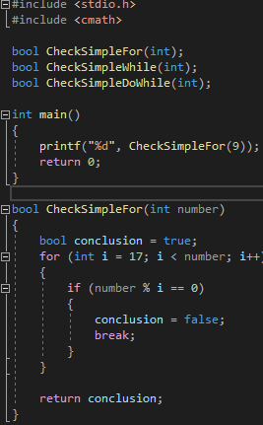  
Фрагмент коду  
  
 **Висновок:** Розроблено програму для визначення чи є число простим.